Pressemeddelelse 1. maj 2023

Bygma Gruppen ansætter ny CFO
Michael Emde (46) er pr. 1. maj 2023 udnævnt til koncernøkonomidirektør (CFO) i Bygma Gruppen. Han er cand. merc. i finansiering og regnskab fra CBS, og kommer senest fra en stilling som senior finance director i CO-RO Group.
Michael Emde har en bred viden og erfaring som business controller og CFO i større internationale virksomheder, ligesom han har haft ansvaret for driftsselskaber på finanssiden, og har beskæftiget sig med bestyrelsesrapportering inden for finans.
”Med en vis ydmyghed vil jeg sige, at jeg har god erfaring med komplekse virksomheder og med at skabe transparens i komplekse værdikæder” siger Michael Emde, der de sidste 10 år har været ansvarlig for Group Finance i CO-RO - de seneste 3 år også for det danske moderselskab - hvor han deltog i transformation af virksomheden og i særdeleshed i moderniseringen af den globale økonomifunktion. Inden da, var han ansat i 3 år som controller i Gerhardt International, 3 år som cost specialist i DHL i Bruxelles og i 4 år som CFO i Gerhard International.
En stærk økonomifunktion
”Jeg ser frem til at lære Bygma-koncernen at kende”, siger Michael Emde videre. ”Jeg har en kæmpe respekt for en virksomhed, der kører så godt og håber at jeg, med min erfaring, på sigt kan være med til at bidrage til Bygma Gruppens videre vækstrejse. Mit mål er at sikre en stærk økonomifunktion, hvor der er styr på kerneprocesser- og transaktioner, at være tæt på forretningen og at sætte systemer op, der skaber den nødvendige transparens. Det er tidligere lykkedes mig at skabe en stærk finance business partner funktion, der sparrer med, og udfordrer de kommercielle beslutninger ved hjælp af gode analyser, og det håber jeg også jeg får mulighed for at gøre her”.
Spændende vækstrejse
Der er flere årsager til, at Michael Emde har valgt at takke ja til jobbet som CFO i Bygma Gruppen. ”Virksomheden er langt fremme på bæredygtighed, som kobles til det gode købmandskab; jeg finder det meget interessant, at bæredygtighed er helt fremme på agendaen” siger han. ”Jeg lægger også vægt på at koncernen, via sin fond, tager et samfundsansvar og udtrykker stolthed over at bidrage til det danske samfund gennem en ikke ubetydelig selskabsskattebetaling. Koncernen har en forretningsmodel der virker, en stærk kultur og en erkendelse af, at medarbejderpleje skaber gode resultater. Og så er det naturligvis spændende at se den konsolidering, der foregår i branchen, og at være med på rejsen”.
Michael Emde privat
Michael Emde bor i Roskilde med sin kæreste Josefine og deres to sønner Matti på 9 og Magnus på 11 år. Han deltager gerne i drengenes fritids- og sportsaktiviteter, ligesom hele familien holder af at rejse. Når tiden tillader det, kobler han selv af ved at give den gas på cyklen.

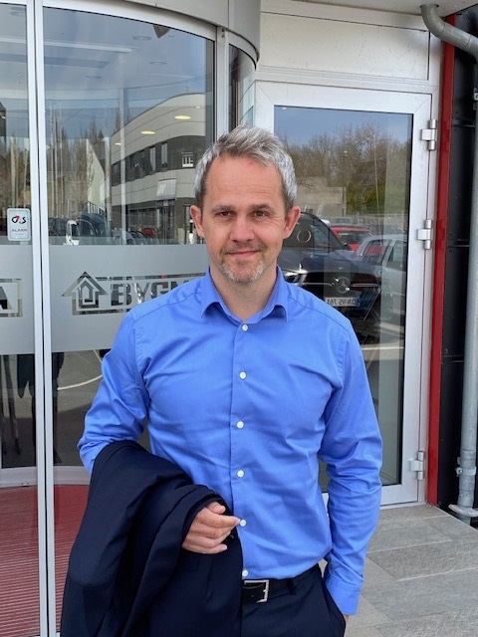

Bygma Gruppen beskæftiger ca. 2.700 ansatte fordelt på mere end 100 forretningsenheder i Norden. Koncernen, der er en familieejet virksomhed, er den største danskejede leverandør til byggeriet, med aktiviteter inden for salg og distribution af byggematerialer til både større og mindre byggerier. Bygma Gruppen omsatte i 2022 for 11,6 mia. DKK.

